Вопросы и ответы
В: Почему мой TIP SE выключается через 30 секунд?
О: Устройство TIP SE имеет 2 пользовательских режима: режим ДЕМО и режим ПОВСЕДНЕВНЫЙ. По умолчанию используется режим ДЕМО, при котором устройство автоматически выключается, если в течение 30 секунд не производится никаких действий. При ежедневном использовании рекомендуется переключить устройство в режим ПОВСЕДНЕВНЫЙ. Для перехода в другой режим выполните следующие действия:
- При включенном/выключенном свете нажмите одновременно кнопку питания и кнопку переключения режима для перехода из режима ДЕМО в режим ПОВСЕДНЕВНЫЙ и обратно.
- Мигание индикатора указывает на текущий пользовательский режим: однократное мигание означает режим ДЕМО, двукратное мигание означает режим ПОВСЕДНЕВНЫЙ.

РУКОВОДСТВО ПО ЭКСПЛУАТАЦИИ УСТРОЙСТВА TIP SE

Характеристики
- Металлический световой брелок в стиле ретро
- 2 светодиода OSRAM P8 с максимальной мощностью 700 люмен
- Полностью отражающие оптические линзы для обеспечения равномерного и мягкого света
- Встроенный литий-ионный аккумулятор емкостью 500 мАч
- Встроенная схема зарядки литий-ионного аккумулятора от порта USB-C
- Многофункциональный клипс в комплекте
- 2 пользовательских режима (ДЕМО и ПОВСЕДНЕВНЫЙ)
- Удобное управление двумя кнопками
- 4 уровня яркости с быстрым включением режимов ТУРБО/НИЗКИЙ
- Интеллектуальная функция памяти
- Высокопроизводительная цепь постоянного тока обеспечивает устойчивость работы
- Встроенный модуль "Усовершенствованной технологии регулирования температуры" (ATR) (Патент № ZL201510534543.6)
- Индикатор питания под переключателем указывает на оставшийся уровень заряда аккумулятора (Патент № ZL201220057767.4)
- Двойное металлическое кольцо брелка способно выдерживать вес до 30 кг (66 фунтов)
- Твердое анодированное покрытие класса качества HA III, отвечающее требованиям оборонной промышленности
- Ударопрочность при падении с высоты до 1 метра

Описание
Габаритные размеры: 60 мм × 24,5 мм × 13,8 мм (2,36 дюйма × 0,96 дюйма × 0,54 дюйма)
Вес: 26 г (0,92 унции)

Комплектация
2 кольца, карабин для ключей, клипс

Технические характеристики
СТАНДАРТ FL1 | ТУРБО | ВЫСОКИЙ | СРЕДНИЙ | НИЗКИЙ
 | 700 люмен | 180 люмен | 30 люмен | 1 люмен
 | *15 мин | 1 ч. 30 мин. | 8 ч | 50 ч
 | 90 м | 45 м | 18 м | 4 м
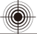 | 2 100 кд | 500 кд | 80 кд | 4 кд
 | 1 м (ударопрочность)
 | Класс защиты IP54
Примечание: Приведенные данные были получены в соответствии с международными стандартами испытания фонарей ANSI/PLATO FL 1-2019 при использовании встроенного литий-ионного аккумулятора (500 мАч) в лабораторных условиях. При практическом использовании эти данные могут изменяться в зависимости от индивидуальных особенностей использования батареи и условий окружающей среды.
* Время работы для режима ТУРБО протестировано без регулировки температуры.

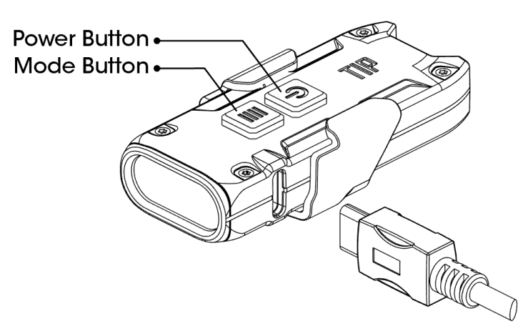
Функция зарядки
Подключение к внешнему источнику питания: Для того, чтобы начать процесс зарядки, подключите USB-кабель к внешнему источнику питания и к порту зарядки на боковой стороне устройства, как показано на рисунке.
Индикаторы зарядки: во время зарядки индикаторы, расположенные под кнопками, будут гореть красным светом не мигая. Когда аккумулятор полностью зарядится, индикаторы изменят цвет на зеленый.
- При низком уровне заряда индикаторы будут мигать красным светом.
- Время полной зарядки составляет примерно 1 ч 30 мин. Время работы в режиме ожидания составляет примерно 12 месяцев после полной зарядки аккумулятора.

Инструкция по эксплуатации
Включение/Выключение
Включение: При выключенном фонаре нажмите кнопку питания, чтобы включить его.
Выключение:При включенном фонаре нажмите кнопку питания, чтобы выключить его.

Пользовательские режимы
Устройство TIP SE имеет 2 пользовательских режима: режим ДЕМО и ПОВСЕДНЕВНЫЙ режим.
Режим ДЕМО: фонарь автоматически выключится, если в течение 30 секунд не будет производиться никаких действий.
Режим ПОВСЕДНЕВНЫЙ: фонарь не будет выключаться автоматически и его необходимо будет выключать вручную.
Примечание: По умолчанию используется режим ДЕМО. При ежедневном использовании рекомендуется переключить устройство в режим ПОВСЕДНЕВНЫЙ.

Переключение режимов
При включенном/выключенном свете нажмите одновременно кнопку питания и кнопку переключения режима для перехода из режима ДЕМО в режим ПОВСЕДНЕВНЫЙ и обратно.
Мигание индикатора указывает на текущий пользовательский режим: однократное мигание означает режим ДЕМО, двукратное мигание означает режим ПОВСЕДНЕВНЫЙ.
Примечание: Повторное включение фонаря в течение 3 секунд после автоматического выключения в режиме ДЕМО временно переводит устройство в режим ПОВСЕДНЕВНЫЙ до его отключения.

Уровни яркости
При включенном свете кратковременно нажимайте на кнопку «Режим» для циклического переключения между следующими уровнями яркости: "НИЗКИЙ – СРЕДНИЙ – ВЫСОКИЙ".
(Устройство TIP SE имеет функцию памяти. При повторной активации фонарь автоматически переходит на ранее сохраненный уровень яркости).

Быстрый переход на уровень яркости ТУРБО/НИЗКИЙ
При выключенном свете нажмите и удерживайте кнопку питания более 2 секунд, чтобы активировать режим НИЗКИЙ. Отпустите кнопку, чтобы отключить свет.
При выключенном свете нажмите и удерживайте кнопку "Режим" более 2 секунд, чтобы активировать режим ТУРБО. Отпустите кнопку, чтобы отключить свет.
При включенном свете нажмите и удерживайте кнопку "Режим", чтобы активировать режим ТУРБО. Отпустите кнопку, чтобы вернуться к предыдущему режиму.

Прямой доступ к режиму ТУРБО/НИЗКИЙ
При выключенном свете нажмите и удерживайте кнопку "Режим", а затем отпустите ее примерно через 0,6 секунды для прямого доступа к режиму ТУРБО.
При выключенном свете нажмите и удерживайте кнопку питания, а затем отпустите ее примерно через 0,6 секунды для прямого доступа к режиму НИЗКИЙ.
Примечание: При работе в режиме ТУРБО более 30 секунд устройство TIP SE будет регулировать мощность во избежание перегрева и для продления срока службы.

ATR (Усовершенствованный модуль регулировки по температуре)
Интегрированная технология ATR регулирует уровень яркости TIP SE в соответствии с условиями работы и окружающей средой, что обеспечивает оптимальную производительность устройства.

Индикация уровня заряда
При выключенном свете кратковременно нажмите кнопку "Режим". При этом индикатор питания начнет мигать, показывая оставшийся заряд батареи:
- Троекратное мигание указывает на то, что уровень заряда выше 50%;
- Двукратное мигание указывает на то, что уровень заряда ниже 50%.
- Однократное мигание указывает на то, что уровень заряда ниже 10%.

Предупреждения!
- Зарядите аккумулятор перед первым использованием.
- Заряжайте устройство каждые 3 месяца, если оно не используется в течение длительного времени.
- ВНИМАНИЕ! Возможно опасное излучение! Не смотрите на световой луч! Это опасно для глаз.
- Устройство необходимо зарядить, если свет стал тусклым, или если фонарь перестал реагировать на нажатия кнопок из-за низкого уровня заряда.
- В устройстве используются мелкие сборочные детали. Храните фонарь в месте, недоступном для детей, так как дети могут случайно подавиться мелкими деталями.
- НЕ разбирайте устройство, не вносите в него изменения и не переделывайте его, в противном случае гарантия будет аннулирована.

Гарантийное обслуживание
Вся продукция компании NITECORE® имеет гарантию качества. Любое неработающее/бракованное устройство может быть заменено у местного дистрибьютора/дилера в течение 15 дней после приобретения. По истечении этого срока любое неработающее/бракованное устройство NITECORE® может быть бесплатно отремонтировано в течение 24 месяцев с даты приобретения. По окончании 24 месяцев вступает в силу ограниченная гарантия, распространяющаяся на стоимость работ и техническое обслуживание, но не покрывающая стоимость запасных частей и принадлежностей.
Гарантия аннулируется в том случае, если
1. Устройство(-а) повреждено(-ы), либо в его(их) конструкцию внесены изменения лицами, не имеющими на то соответствующих полномочий.
2. Устройство(-а) повреждено(-ы) вследствие неправильного использования.
Для получения актуальной информации о гарантийном обслуживании продукции NITECORE® обратитесь к местному дистрибьютору либо отправьте сообщение на адрес электронной почты service@nitecore.com.
※Все изображения, тексты и заявления, содержащиеся в настоящем руководстве, могут быть использованы только в справочных целях. В случае любого расхождения информации, содержащейся в настоящем руководстве, с информацией, представленной на сайте www.nitecore.com, компания Sysmax Innovations Co., Ltd. оставляет за собой право толкования и изменения содержания настоящего документа в любой момент времени без предварительного уведомления.
Наши контакты:
Москва, Пятницкое шоссе д18
ТК Митинский Радиорынок, (павильоны 33/583)
Веб.сайт: www.nitecore.com.ru
Эл.почта: info@nitecore.com.ru
Тел: 8(495)660-17-98
Ищите нашу группу в facebook: Nitecore Россия
@NITECORERUSSIA

